AGGIORNAMENTO SUL Decreto n 33 del 22 gennaio 2018 “Regolamento sulle misure e sui requisiti dei prodotti fitosanitari per un uso sicuro da parte degli utilizzatori non professionali”.

A seguito della pubblicazione sulla Gazzetta Ufficiale n. 88 del 16-4-2018 il suddetto decreto è entrato in vigore. Cerchiamo di capire le conseguenze dei cambiamenti introdotti, spiegando le nuove norme.

Come indicato nella Nota esplicativa del Ministero della Salute in data 20-4-2018 “Le misure ed i requisiti previsti tengono conto che l'utilizzatore non professionale non è sottoposto ad obbligo di formazione e non è comunemente in possesso di un'adeguata conoscenza dei potenziali effetti dannosi per la salute e per l’ambiente connessi all'uso di tali prodotti, e neppure delle necessarie competenze per una corretta applicazione di particolari misure di protezione dell’uomo e dell’ambiente che esulino dalle consuete pratiche di igiene e pulizia”.
Si ritiene quindi, a ragione, che un utilizzatore non professionale manchi di competenze tali da poter gestire in sicurezza alcune tipologie di prodotti. In particolare sono regolamentati i PFnPO (Prodotti Fitosanitari destinati agli utilizzatori Non Professionali per le piante Ornamentali) e i PFnPE (analoghi prodotti per le piante Edibili). Tali prodotti dovranno avere in evidenza sulla confezione la dicitura sopra citata, altrimenti ricadranno nei prodotti ad uso professionale, quindi vendibili solo a persone provviste della relativa abilitazione all’acquisto (patentino).

Alcuni requisiti che devono rispettare i prodotti ad uso non professionale:

- intervallo di sicurezza, che viene fissato in:

7 giorni per gli ortaggi
14 giorni per la frutta, escluse le olive da olio e l’uva da vino
20 giorni per i cereali, le olive da olio e l’uva da vino.

- Taglia massima per i PFnPO:

1000 ml o 200 g per i prodotti pronti all’uso
Per i prodotti da miscelare con acqua la taglia massima deve consentire non più di 3 litri di soluzione totale.

- Taglia massima per i PFnPE per effettuare il trattamento di:

500 m² per orto e frutteto
5000 m² per vigneto, uliveto, coltivazione di cereali

AGGIORNAMENTO al 28 febbraio 2020

Per effetto della Legge n 157 del 19 dicembre 2019,art 55-ter, la durata delle "Misure transitorie" previste dal DMn 33/2018, relativo ai prodotti fitosanitari per uso non professionale è stata prolungata di ulteriori 18 mesi. Il termine 02/05/2020 che figura nelle etichette dei prodotti consentiti, in via transitoria, per uso non professionale (PFnPO oppure PFnPE) è da intendersi automaticamente prorogato al 02/11/2021. La presenza in commercio, anche successivamente al 2 maggio p.v., di prodotti che recano in etichetta il termine di validità,02/05/2020, non costituirà dunque un illecito, fermo restando che l’etichetta sul prodotto in commercio dovrà essere conforme a quella pubblicata nella presente banca dati.

Il testo sopra riportato rimanda al decreto che sanciva la possibilità di utilizzare alcuni prodotti fitosanitari per uso non professionale fino alla data del 2 maggio 2020. Con questa rettifica, stante l’obbligo dell’etichetta conforme alle disposizioni ministeriali (ottemperato dal produttore o distributore) la data in etichetta si allunga fino al 2 novembre 2021.
INDICAZIONI UTILI PER USARE CORRETTAMENTE I FITOSANITARI E I BIOCIDI

PRIMA DI TUTTO: impariamo a leggere l’etichetta:

A seguito delle nuove norme entrate in vigore, dal 1° giugno 2017 l’etichetta di tutti i prodotti fitosanitari subisce un aggiornamento che produce modifiche grafiche e di terminologia. Tale intervento sostituisce la vecchia etichetta con una nuova, più chiara e orientata alla sicurezza e alla trasparenza delle informazioni riportate. Il confronto con le due versioni dell’etichetta per lo stesso prodotto ci consente di esaminare i punti importanti del nuovo regolamento CLP (Classification, Labelling and Packaging, cioè Classificazione, Etichettatura e Imballaggio). Il CLP recepisce nell’Unione Europea quanto previsto dal Sistema Globale Armonizzato (GHS - Globally Harmonized System of Classification and Labelling of Chemicals), voluto dalle Nazioni Unite con lo scopo di armonizzare i criteri di classificazione ed etichettatura di sostanze e miscele, favorendo così la libera circolazione delle merci e garantendo un elevato livello di protezione per l’uomo e l’ambiente. Un’importante precisazione: il regolamento CLP non si sostituisce, per quanto riguarda l’attuale normativa, ad altre disposizioni specifiche, come il Regolamento (UE) 528/2012 in materia di biocidi ed il Regolamento (CE) 1107/2009 in materia di fitofarmaci, ma le integra.

Le novità più evidenti sono:

- Una soluzione composta di due o più sostanze non si chiama più preparato ma miscela
- Le sostanze, in base alla natura del pericolo, non sono più divise in categorie (erano 15) ma in classi di pericolo (ora sono 28). Le classi vengono ulteriormente suddivise, specificando la gravità del pericolo. Queste differenze fanno si che non vi sia sempre una corrispondenza fra le vecchie indicazioni (frasi R e S) e le nuove (frasi H e P)
- Vengono modificati i pittogrammi e i simboli di pericolo
- Sotto al pittogramma non sono più presenti le indicazioni di pericolo. Esse sono sostituite da un’avvertenza che può essere data con le parole “PERICOLO” o “ATTENZIONE”
- Le frasi di rischio (frasi R) vengono sostituite con indicazioni di pericolo (frasi H - Hazard statements). Ad ogni indicazione di pericolo corrisponde un codice alfanumerico composto dalla lettera H seguita da 3 numeri. Il primo numero indica il tipo di pericolo (H2=pericoli chimico-fisici, H3=pericoli per la salute, H4=pericoli per l’ambiente) e i due numeri successivi corrispondono all’ordine sequenziale di definizione. L’unione europea si è riservata di inserire frasi supplementari non previste nel sistema GSH. Esse sono composte da EUH seguito da un numero a tre cifre
- Le frasi di prudenza (frasi S) vengono sostituite con consigli di prudenza (frasi P - Precautionary statements). A ogni consiglio di prudenza corrisponde un codice alfanumerico composto dalla lettera P seguita da 3 numeri. Il primo numero indica il tipo di consiglio (P1=carattere generale, P2=prevenzione, P3=reazione, P4=conservazione, P5=smaltimento) e i due numeri successivi corrispondono all’ordine sequenziale di definizione

Le parti dell’etichetta di un prodotto fitosanitario:

- NOME COMMERCIALE DEL PRODOTTO: a volte assomiglia a quello del principio attivo contenuto o ricorda il target della specie da contrastare
- TIPO DI PRODOTTO: denominazione chimica del prodotto
- SOSTANZA ATTIVA: è indicata la sostanza chimica (o più di una) che provoca l’effetto per cui è stato concepito il prodotto
- SIMBOLOGIA DI PERICOLO: pittogramma (piccola rappresentazione grafica) relativo alle situazioni di pericolo che possono presentarsi. Può essere presente più di un pittogramma sulla stessa etichetta.

Nuovo  pittogramma | Descrizione | Vecchio  pittogramma
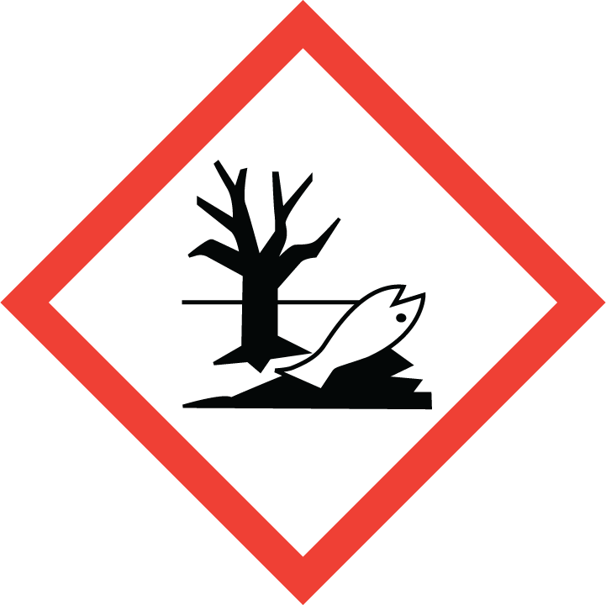 | Questi prodotti sono pericolosi per l’ambiente acquatico (es. pesci, crostacei, alghe o piante acquatiche) | 
 | Questi prodotti sono gas sotto pressione contenuti in un recipiente. Possono esplodere a causa del calore. I gas liquefatti refrigerati possono causare ferite e ustioni criogeniche. Comprendono gas compressi, liquefatti, liquefatti refrigerati e disciolti | NON PRESENTE
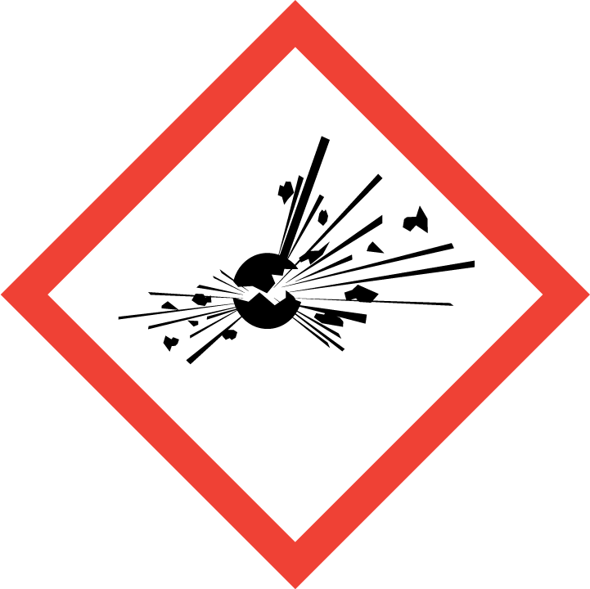 | Questi prodotti possono esplodere a seguito del contatto, per esempio, con una sorgente di innesco o di urti. Comprendono sostanze e miscele autoreattive ed alcuni perossidi organici | 
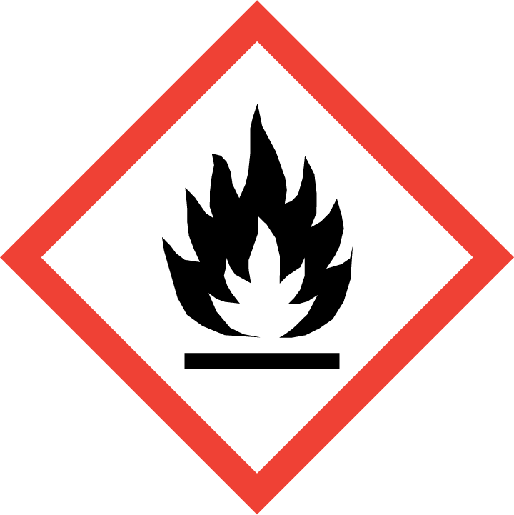 | Questi prodotti possono infiammarsi se:  - a contatto con sorgenti di innesco (scintille, fiamme, calore…)  - a contatto dell’aria  - a contatto dell’acqua (se c’è sviluppo di gas infiammabili)  Comprendono sostanze infiammabili, sostanze e miscele autoreattive ed autoriscaldanti, sostanze piroforiche ed alcuni perossidi organici | 
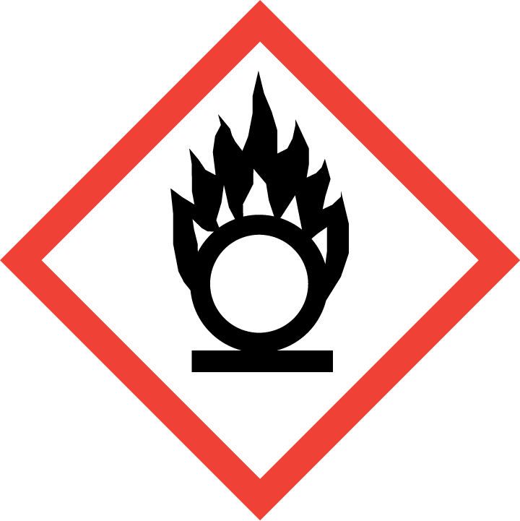 | Questi prodotti comburenti possono provocare o aggravare un incendio o anche un’esplosione se in presenza di prodotti infiammabili | 
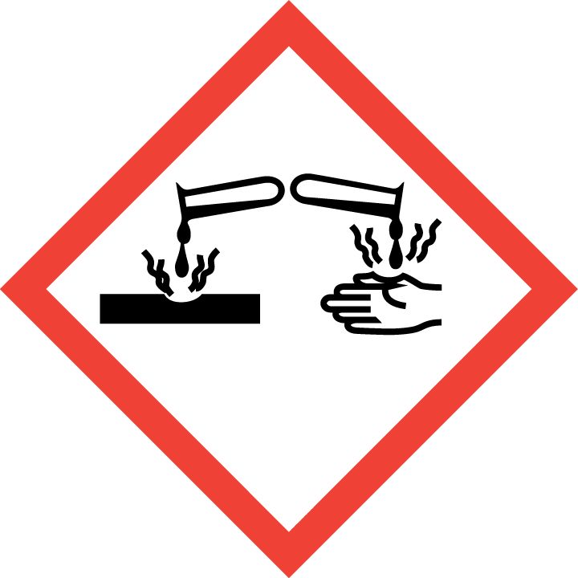 | Questi prodotti sono corrosivi, quindi possono attaccare i metalli e provocare corrosione cutanea o gravi lesioni oculari | 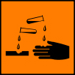
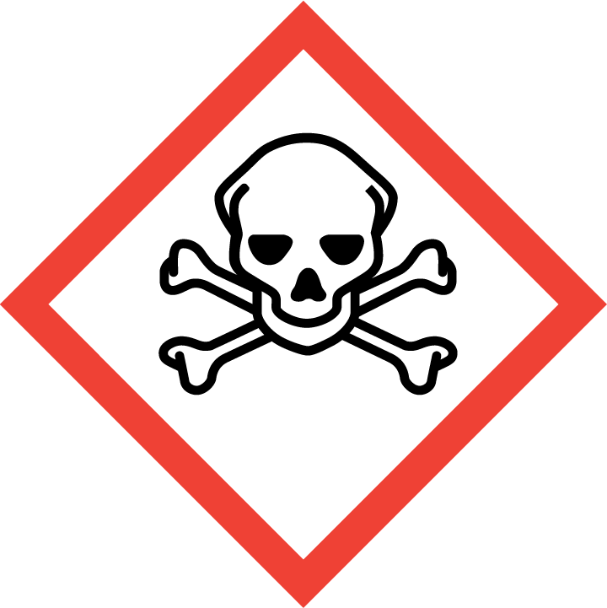 | Questi prodotti avvelenano rapidamente anche a piccole dosi, causano cioè tossicità acuta. Gli effetti sono molto vari, dalla nausea alla perdita di conoscenza, fino alla morte | 
 | Questi prodotti possono provocare uno o più dei seguenti effetti:  - avvelenamento ad alte dosi  - irritazione agli occhi, la pelle o le vie respiratorie  - sensibilizzazione cutanea (es. allergie o eczemi)  - sonnolenza o vertigini
 | Questi prodotti possono rientrare in una o più delle seguenti categorie:  - cancerogeni  - mutageni: modificazioni del DNA con danni sulla persona esposta o sulla sua discendenza  - tossici per la riproduzione: effetti negativi sulle funzioni sessuali, diminuzione della fertilità, morte del feto o malformazioni  - prodotti con tossicità specifica per organi bersaglio (es. fegato o sistema nervoso) sia per esposizioni singole che ripetute  - prodotti con gravi effetti sui polmoni, anche mortali, se penetrano attraverso le vie respiratorie (anche a seguito di vomito)  - prodotti che possono provocare allergie respiratorie (es. asma)

- NUMERO DI REGISTRAZIONE: numero attribuito univocamente dal Ministero della Sanità, che sovrintende alla verifica dei formulati da immettere nel canale di vendita.
- FRASI DI RISCHIO: mettono in guardia per il tipo dei possibili danni.
- NORME DI PRUDENZA: principali avvertimenti per il corretto uso del prodotto (conservazione, smaltimento contenitori, modalità di comportamento).
- INFORMAZIONE SANITARIE: descrizione dettagliata dei sintomi da avvelenamento del prodotto e terapia da intraprendere in caso di contaminazione.
- MODALITA’ D’IMPIEGO: descrizione delle condizioni per utilizzare il prodotto (volume di solvente, in genere acqua, attrezzatura e tempo d’impiego).
- COLTURE AUTORIZZATE: sono tutte quelle colture per cui è ammesso l’uso del prodotto.
DOSI DI IMPIEGO: quantitativo di prodotto da usare, secondo il tipo di coltura da trattare.
- COMPATIBILITA’: indicazioni sulla miscibilità del prodotto con altre sostanze chimiche.
- FITOTOSSICITA’: l’elenco delle cultivar (varietà) sensibili al prodotto evita di distribuirlo su colture che potrebbero ricevere danni piuttosto che benefici.
- TEMPO DI CARENZA: è il tempo che deve passare dal momento della distribuzione del prodotto a quello della raccolta e successiva consumazione. In caso di miscele di prodotti compatibili bisogna sempre rispettare il tempo di carenza più lungo.
I rodenticidi

La recente normativa recepisce totalmente il Regolamento (UE) 528/2012 sui biocidi, che prevede una lista di sostanze autorizzate. Le sostanze più utilizzate per la loro efficace azione rodenticida sono quelle anticoagulanti. La loro diffusione si basa su alcune proprietà interessanti:

- non provocano la morte immediata: i soggetti che assumono la sostanza non manifestano la cosiddetta “paura delle esche”, in quanto l’azione è lenta
- sono piuttosto selettivi: l’uomo e gli animali non bersaglio (ad es. gli animali domestici) sono abbastanza garantiti da intossicazioni gravi
- esistono validi antidoti: la vitamina K viene somministrata efficacemente per contrastare un avvelenamento accidentale

Il meccanismo di azione si basa sull’interferenza con i fattori di coagulazione e il conseguente manifestarsi di emorragie sottocute e a carico delle mucose, del tessuto polmonare, della parete dello stomaco e dell’intestino. La morte interviene in genere nell’arco di qualche giorno dall’ingestione.
Il danno causato dagli anticoagulanti è valutabile a livello di organismi e a livello ambientale:

- tutti i vertebrati risentono della loro azione: gli organismi che assumono queste sostanze (compreso l’uomo, gli animali da reddito e da compagnia) hanno conseguenze più o meno gravi legate alla dose ingerita e alla ripetitività dell’assunzione. Bassi dosaggi ripetuti sono più dannosi di un’unica somministrazione
- sono scarsamente o per nulla solubili in acqua: ciò vale in particolare per le sostanze anticoagulanti più recenti (es. brodifacoum, difethialone)
- nel terreno si degradano in un lungo periodo: la persistenza della tossicità ne suggerisce un uso controllato

La quantità standard contenuta in 100 g di esca è stata recentemente modificata dal Regolamento (UE) 2016/1179 del 16 luglio 2016. Dal 01/03/2018 i rodenticidi contenenti più di 0,003 g ogni 100 g di prodotto (0,003% in peso) potranno essere venduti solo a utilizzatori professionali e saranno classificati come tossici per la riproduzione (H360D PUÒ NUOCERE AL FETO), accompagnati dal seguente pittogramma:
I nuovi rodenticidi di libera vendita avranno quindi un massimo di 0,003 g di sostanza attiva ogni 100 g di prodotto, sufficienti a garantire un compromesso tra efficacia e sicurezza. Le misure di mitigazione del rischio (MMR) previste da vari stati dell’UE (anche dall’Italia), ma non ancora armonizzate, indicano alcune regole generali per l’uso non professionale:

- utilizzo di stazioni-esca antimanomissione: un’adeguata attrezzatura fissabile saldamente e provvista di chiusura opportuna minimizza la possibilità di inquinamento e di ingestione accidentale
- disponibilità sul mercato di piccole confezioni: l’orientamento della UE ha suggerito di limitare il peso della confezione di libera vendita per utilizzatori non professionali a 150 g, dimensioni adeguate al controllo di una singola infestazione di roditori
- smaltimento sicuro a fine infestazione: dopo il controllo dell’infestazione è buona norma rimuovere il prodotto non utilizzato o residuo e gli eventuali soggetti morti, per evitare avvelenamenti secondari (animali domestici e/o fauna selvatica) e smaltirli secondo le leggi vigenti (informazioni presso il locale servizio sanitario)

Per evitare avvelenamenti accidentali di persone e animali non bersaglio si aggiunge a questi prodotti un agente amaricante (benzoato di denatonio), cioè dal sapore amarissimo, a bassa concentrazione, che però i roditori non percepiscono.

IMPORTANTE!

È vietato l’uso esterno di esche permanenti e l’uso senza stazione-esca antimanomissione fissata saldamente.

Gli insetticidi e i limacidi

Le colture sono oggetto di attenzione da parte di una moltitudine di organismi viventi, che spesso hanno un bersaglio particolare a seconda della specie e utilizzano la pianta come habitat e/o cibo. Ne consegue che la coltura può ricevere dei danni anche gravi, che compromettono il suo sviluppo e quasi sempre portano alla distruzione completa se non si interviene sulla causa.

La classificazione di questi prodotti può essere definita in base alla loro azione:

- per contatto: sono tossici al contatto con i soggetti bersaglio. Spesso hanno un’azione translaminare (attraversano la pagina superiore della foglia se irrorati dall’alto) e permettono di raggiungere gli insetti che si posano sulla pagina inferiore
- per ingestione: raggiungono l’interno della coltura (foglie, tronco) e esercitano la loro azione quando l’insetto si nutre della pianta stessa oppure vengono distribuiti sul terreno come esca attrattiva
- per asfissia: eliminano gli insetti bloccandone la respirazione

oppure per l’epoca d’intervento rispetto agli stadi di sviluppo:

- ovicida: colpisce le uova prima della schiusa
- larvicida: ha un’azione distruttrice dei soggetti allo stadio di larva
- adulticida: elimina gli adulti di una o più specie

Questo tipo di classificazione ci permette di selezionare il prodotto più adatto per il problema riscontrato. Un particolare importante è quello della tossicità sugli insetti definiti “utili” (api, coccinelle, etc). Spesso, infatti, gli insetticidi hanno un ampio spettro d’azione e bisogna tenerne conto per evitare danni a quegli insetti che sono indispensabili per un buon funzionamento dell’ecosistema verde.

I fungicidi

Nella classe dei fungicidi troviamo tutti quei prodotti che servono a combattere le malattie fungine, che causano caratteristiche macchie di vario colore e/o muffe sul fogliame ed i frutti e rovinano la parte aerea delle piante. Due sostanze chimiche usate per questo scopo e conosciute da tempo sono il rame metallico (Cu, dal latino cuprum) e lo zolfo (S, dal latino sulfur). Il primo si usa per irrorazione, sotto forma di ossicloruro, idrossido o solfato (quest’ultimo anche associato alla calce idrata per neutralizzare la sua azione acida con il nome di poltiglia bordolese), mentre lo zolfo si può impiegare sia a secco che per irrorazione. La ricerca chimica recentemente ha selezionato un considerevole numero di fungicidi sistemici (in grado di raggiungere per assorbimento le parti interne della pianta), che inibiscono con efficacia la sintesi di molecole vitali per i funghi, con una selettività molto alta.

Le classi di prodotti più usate attualmente comprendono:

- fungicidi inorganici: composti del rame, dello stagno e dello zolfo
- fungicidi organici non sistemici: i ditiocarbammati (ziram, zineb, mancozeb) sono tra i fungicidi organici più usati al mondo. Agendo per contatto in vari siti dei funghi riducono la possibilità dei fenomeni di resistenza

- fungicidi organici sistemici: benzimidazoli (thiabendazolo), carbammati (propamocarb), triazoli (penconazolo), acetammidi (cimoxanil), guanidine (dodina). Un gran numero di questi prodotti è di recente sintesi e spesso la scarsa conoscenza delle proprietà pericolose a lungo termine per la salute umana e dei possibili sviluppi di resistenza, anche incrociata, suggeriscono un uso limitato, soprattutto a livello hobbistico

Anche i prodotti fungicidi possono causare danni alla fauna utile (le api sono tra i soggetti più a rischio) e quindi bisogna prestare attenzione all’etichetta, dove troveremo le indicazioni specifiche.

I diserbanti

Molto spesso si trovano in commercio diserbanti che, pur recando tutte le indicazioni obbligatorie per legge ed anche ulteriori avvertimenti e consigli per l’uso, restano piuttosto ostici da utilizzare adeguatamente, senza perdere effetto e senza sprecare prodotto. Il problema è amplificato dalla intrinseca pericolosità di questo tipo di fitofarmaci per il danno ambientale che possono produrre con l’effetto deriva (vedi più avanti) e/o il sovradosaggio. La principale difficoltà è quella di individuare il tipo di prodotto adeguato al trattamento da effettuare.

Tipi di diserbanti

In base alla loro azione i diserbanti vengono classificati come:

- diserbanti per contatto: agiscono seccando le parti aeree della pianta infestante
- diserbanti sistemici: vengono assorbiti dalla parte aerea, in particolare dalle foglie, vengono quindi portati in circolo nei canali linfatici e raggiungono gli organi sotterranei della pianta, devitalizzandoli
- diserbanti antigerminello o residuali: sono irrorati sul terreno per essere assorbiti dal seme in germinazione e/o dalla giovane plantula. Vengono definiti residuali a causa della loro persistenza nel terreno. Se non si rispetta il periodo di carenza indicato sull’etichetta del prodotto possono causare danni anche alle colture successive

In base al metodo di utilizzo i diserbanti vengono classificati come:

- diserbanti applicati alle foglie: composti bipiridilici (paraquat, diquat), organofosfati (glyphosate)
- diserbanti che agiscono sulla plantula: ureici (linuron), triazinici (atrazina, simazina), derivati dell’acido fenossiacetico (2,4D, mecoprop, MCPA). Questi ultimi controllano specialmente le infestanti cerealicole a foglia larga. Sono irrorati direttamente sul terreno in pre-emergenza
- diserbanti che agiscono a livello della divisione cellulare: fenilcarbammati (chlorprophan), sulfoniluree (chlorsulfuron). Questi ultimi composti, di recente introduzione, si sono rivelati come i più promettenti erbicidi, consentendo dosi di utilizzo molto basse (10-100 g/Ha)

Tempo d’impiego

Il momento più opportuno per utilizzare un diserbante è legato alla coltivazione che si vuole disinfestare:

- uso in pre-semina o pre-trapianto della coltura: si sparge il diserbante in piena terra senza la coltura per inibire la crescita dei semi (antigerminello) o eliminare le infestanti presenti (per contatto o sistemico)

- uso in pre-emergenza della coltura: si usano a volte miscele di tipi diversi (per contatto e antigerminello) nella fase in cui la coltura sta per nascere (emerge dal terreno)

- uso in post-emergenza o post-trapianto della coltura: si usa il diserbante quando le coltivazioni sono già presenti e quindi si devono colpire le infestanti con precisione (diserbo selettivo sia con antigerminello che per contatto)

Effetti indesiderati

L’uso dei diserbanti può riservare alcune sorprese, come l’effetto deriva e/o la resistenza.

La deriva è il risultato di quando si utilizza il prodotto in modo non accurato, cioè permettendo al prodotto stesso di depositarsi anche su parti di terreno dove non dovrebbe esercitare alcuna azione. In questo modo si verificano due situazioni:
- si impiega più prodotto di quanto serva effettivamente
- si contamina una parte di terreno e/o altra coltura, provocando un danno

L’effetto deriva non è quasi mai volontario e può essere limitato usando gli strumenti adatti allo spargimento del prodotto (pompe a pressione) ed evitando di operare in presenza di vento.

La resistenza è il fenomeno per cui alcune infestanti sono sensibili solo in parte, a volte insensibili, ai principi attivi contenuti nel diserbante utilizzato. La resistenza ha un’origine genetica e la sua trasmissione alle generazioni successive rende col tempo molto scarso l’intervento diserbante con quel tipo specifico di prodotto. L’abuso di trattamenti ripetuti e/o troppo ravvicinati è uno dei motivi principali di calo della resa di un particolare diserbante. Per evitare l’insorgenza del fenomeno è meglio alternare prodotti contenenti principi attivi con meccanismo di azione diverso.
Teniamo presente anche il fatto che ogni coltura si accompagna in genere ad un gruppo più o meno definito di infestanti. Questo particolare ci permette, distribuendo le colture a rotazione, di limitare la proliferazione di infestanti resistenti.

ATTENZIONE!

Ricordarsi sempre che le dosi indicate sull’etichetta della confezione non vanno mai superate. Evitare anche di gettare l’astuccio contenitore e/o il foglietto delle istruzioni eventualmente allegato, per avere un riscontro immediato in caso di avvelenamento. A tale scopo è bene tenere a portata di mano anche il numero del più vicino centro antiveleni.

AGGIORNAMENTO GLIPHOSATE

La Commissione Europea si è riunita il 27 novembre 2017 per la discussione e l’approvazione del rinnovo dell’autorizzazione relativa a questo discusso principio attivo. L’esito della votazione ha decretato la proroga per 5 anni dell’autorizzazione (con Italia e Francia contrarie e Germania a favore), che avrebbe avuto la sua scadenza il 15 dicembre 2017 (la prossima scadenza, quindi, è quella del 15 dicembre 2022). Tale decisione, presa con il consenso di 18 stati membri su 27, è stata motivata da insufficienti risultanze specifiche riguardo alla possibile tossicità, cancerogenicità e potenziali proprietà di interferenza endocrina, come indicato dalla IARC (International Agency for Research on Cancer), dopo aver acquisito i pareri dell’EFSA (European Food Safety Authority) e dell’ECHA (European Chemicals Agency).
CENTRI ANTIVELENI

DENOMINAZIONE | OSPEDALE | INDIRIZZO | COMUNE | TELEFONO
CENTRO ANTIVELENI | AZIENDA OSPEDALIERA “S.G.BATTISTA” - MOLINETTE DI TORINO | CORSO A.M. DOGLIOTTI, 14 | TORINO | 011/6637637
CENTRO ANTIVELENI | OSPEDALE NIGUARDA CA' GRANDA | P.ZZA OSPEDALE MAGGIORE, 3 | MILANO | 02/66101029
CENTRO NAZIONALE DI INFORMAZIONE TOSSICOLOGICA - FONDAZIONE “S.MAUGERI” | CLINICA DEL LAVORO E DELLA RIABILITAZIONE | VIA S. MAUGERI, 10 | PAVIA | 0382/24444
SERVIZIO ANTIVELENI - CENTRO INTERDIP. DI RICERCA SULLE INTOSSICAZIONI ACUTE “E.MENEGHETTI” | UNIVERSITÀ DEGLI STUDI DI PADOVA | LARGO E. MENEGHETTI, 2 | PADOVA | 049/8275078
SERVIZIO ANTIVELENI - SERVIZIO DI PRONTO SOCCORSO | ISTITUTO SCIENTIFICO "G. GASLINI" | LARGO G. GASLINI, 5 | GENOVA | 010/5636245
CENTRO ANTIVELENI - U.O. TOSSICOLOGIA MEDICA | AZIENZA OSPEDALIERA CAREGGI | VIALE G.B. MORGAGNI, 65 | FIRENZE | 055/4277238
CENTRO ANTIVELENI | POLICLINICO A.GEMELLI - UNIVERSITA' CATTOLICA DEL SACRO CUORE | LARGO F. VITO, 1 | ROMA | 06/3054343
CENTRO ANTIVELENI - ISTITUTO DI ANESTESIOLOGIA E RIANIMAZIONE | UNIVERSITÀ DEGLI STUDI DI ROMA "LA SAPIENZA" | VIALE DEL POLICLINICO, 155 | ROMA | 06/49970698
CENTRO ANTIVELENI | AZIENDA OSPEDALIERA A. CARDARELLI | VIA A. CARDARELLI, 9 | NAPOLI | 081/7472870

